Solving Multi-Step Equations
Directions: Solve each multi-step equation. Use your answer to navigate through the maze. Show your work.
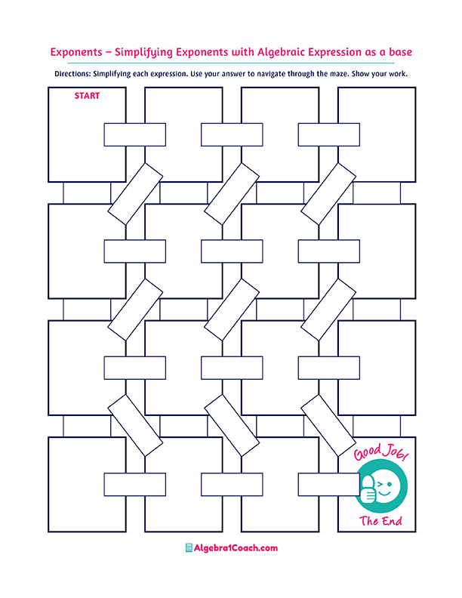
$$x=\frac{1}{2}$$
$$x=-4$$

$$x=\frac{10}{11}$$
$$\frac{2x}{3}=x-6$$
$$6x-5=\frac{x}{2}$$
$$x=4$$
$$4x-1=6x+3$$
$$2x+\frac{x}{4}=x+5$$
$$x=2$$
$$x=-2$$
$$x=12$$
$$5x+\frac{x}{2}=11$$
$$=1=1$$
$$x=-7$$
$$4x-5x=12-5$$
$$x=6$$
$$1-3x=4x-6$$
$$x=-1$$
$$2x-4=x+6$$
$$10+3x=5-2x$$
$$x=-1$$
$$x=-1$$
$$x=1$$
$$-2(x+2)=-12$$
$$x=-4$$
$$x=-10$$
$$x=10$$
$$12+\frac{20}{x}=10$$
$$x=2$$
$$x=10$$
$$x=1$$
$$x=2$$
$$x=1$$
$$x=-3$$
$$x=18$$
$$x=-\frac{1}{2}$$
$$2-\frac{x}{3}=6-x$$
$$x=2$$
$$-\frac{x}{4}-2=x+3$$
$$x=2$$
$$x=-4$$
$$x=-4$$
$$x=11$$
$$x=12$$
$$x=4$$
$$x=-7$$
$$-2\left(x+6\right)=2$$
$$x=-1$$
$$4x+1=2x+3$$

